MC900355857[1]MC900355857[1]

MC900355857[1]MC900303521[1]Прогулка с маленьким ребёнком зимним днём - это всегда опасения, что он может замёрзнуть. Если 4-5 летний малыш не занят интересной игрой, не бегает, не катается, а чинно прогуливается за ручку со взрослым или важно восседает на санках, то весьма вероятно, что скоро он начнёт замёрзать и просится домой, в тепло.

А сколько радости и пользы могут принести коньки. По доступности и оздоровительному эффекту они не имеют себе равных!

А как быть, если вы решили самостоятельно поставить вашего ребёнка на коньки? Во-первых, возраст 4-5 лет - это очень подходящий период для освоения этого изящного вида спорта.

Малышам, как правило, предлагают фигурные коньки с зубчиками спереди. Катание на коньках полезно всем, но особенно это благотворно для формирования организма девочек. Пожалуй, только занятия гимнастикой в такой же степени способствуют формированию красивой осанки, вырабатывают плавность движений, грациозность и музыкальность.

Коньки должны быть хорошо наточены. Ботинки надевают

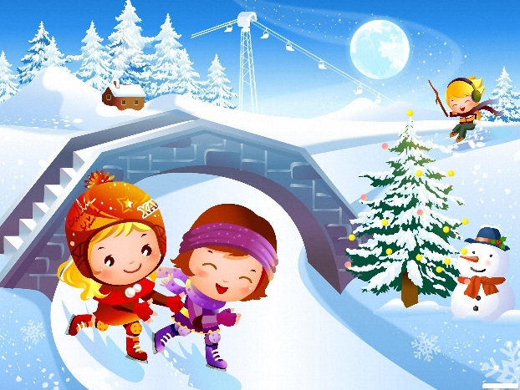обязательно на шерстяной носок. Очень важно их правильно зашнуровать - пальцы ног свободны, а вот подъём туго стянут. Если ботинки великоваты, можно

положить в них толстые стельки

или надеть ещё одну пар носков.

Для катания на коньках лучше всего одеть малыша в комбинезон или курточку и утеплённые не промокаемые брючки. Любой новичок на льду чувствует себя не уверенно. Преодолеть это в какой - то степени помогут специальные тренировки во дворе на утоптанном снегу: надеть коньки, походить в них, выполнить наклоны, присесть и даже попрыгать. Эти упражнения способствуют большей устойчивости на льду. Без падений ещё никто не научился кататься на коньках. Падают даже самые именитые конькобежцы и фигуристы. Но первое, чему надо научить - это правильно падать. Безопаснее всего - на бок и очень не желательно - назад, так как можно сильно удариться затылком. Обратите внимание, что назад падают чаще всего не во время скольжения, а когда стоят на месте, выпрямившись во весь рост. Поэтому приучите ребёнка стоять на чуть согнутых ногах, немного наклонившись вперед. При этом коньки надо стараться ставить не параллельно, а слегка под углом.

Не следует пугаться, если после катания на коньках ребёнок жалуется на боли в ногах. Это может быть результатом непривычной мышечной нагрузки, чрезмерной продолжительности прогулки. Однако если эти жалобы регулярно повторяются, необходимо проконсультироваться с врачом: нет ли у ребёнка плоскостопия. Используйте этот благодатный возраст, чтоб привить малышу любовь к конькам, и ваши усилия будут вознаграждены.

***Наградой за ваши совместные систематические усилия будет не только удовольствие от катания на коньках, которое вы разделите с малышом, но и его окрепшее здоровье.***